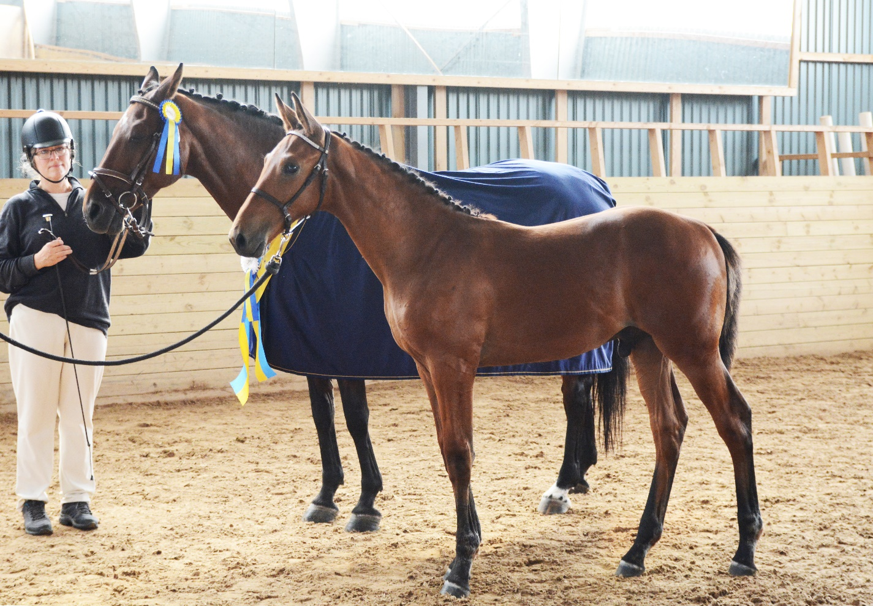
Resultat Hoppföl
Fotograf: Laila Berglund
1 a (36) Wellie's Bugatti (SWB) H
Mikaela Jonasson () Mikaela Jonasson ()
e.Bubalu VDL u.T. Wellie 5 e.Germus R

2a (32) Alouette SL S
Sofie Jakobsson () Sofie Jakobsson
e.Algot (SWB) u.Coqette SL (SWB) e.Corlensky G

3a (33) Moondancer H
Anette Wetterström () Anette Wetterström ()
e.Hip Hop (SWB) u.La Possitana (SWB) e.Last Liberty
_____________________________________________
4 or

(28) Melbournes Capella S
Ida Sundberg Abrahamsson Ida Sundberg Abrahamsson
e.Canterbury u.Sydney e.Burggraaf
SWB

(35) Canonball EE H
Cecilia Dackemyr Cecilia Dackemyr
e.Canterbury 1226 u.Elegant Elephant e.Robin Z
SWB

Resultat Gångartsföl
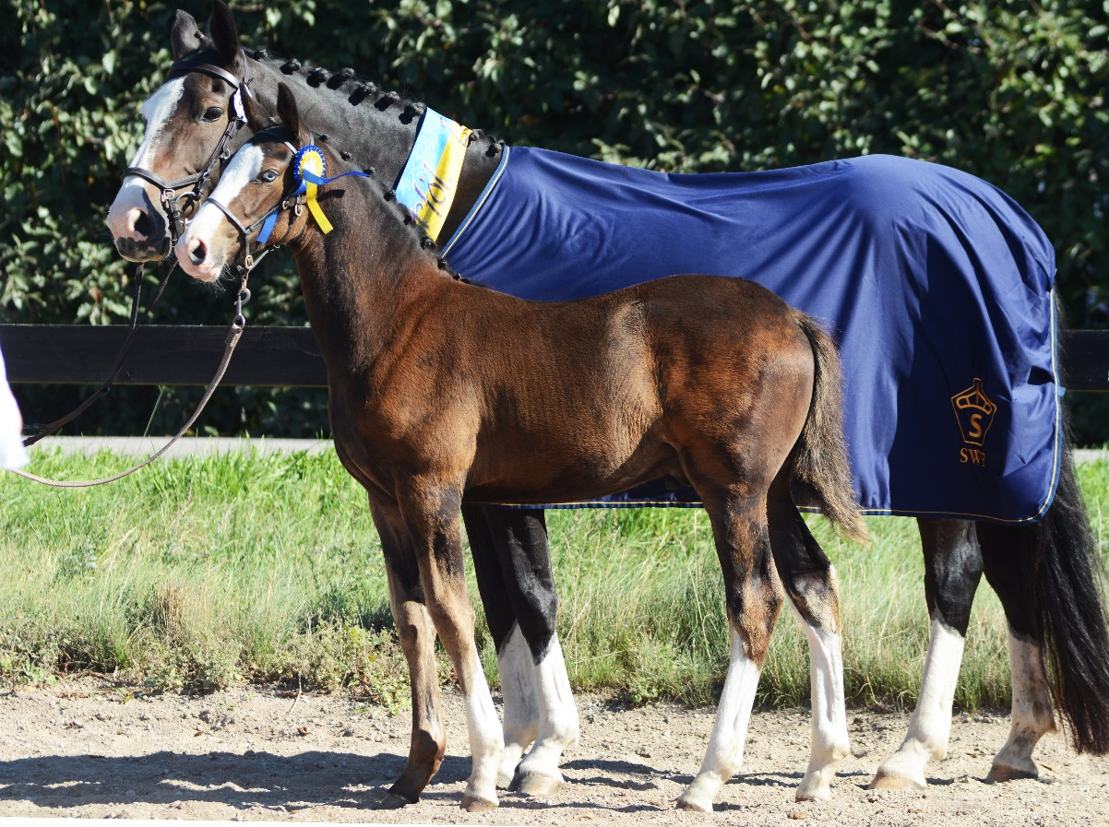
Fotograf: Laila Berglund
1 a (8) Topaz Light H
Stuteri Light Stuteri Light
e.Total Hope 1307 u.Royal Faith e.Akribori
2a (10) Kopparkulla Sinclair H
Team Borgh Monica Björkdahl (Ab Kopparkulla)
e.Heston for U (SWB) u.Wenezia (SWB) e.Blue Hors Don Romantic
3a (6) Hazard Äng H
Bengt Nilsson (Bengt Nilsson) Bengt Nilsson (Bengt Nilsson)
e.Deodoro u.Corina Äng (SWB) e.Corrado WL _____________________________________________
4 or

(7) Dreamcatcher H
Ivana Mijic Ivana Mijic
e.Dream Boy u.Katalina Möllemae e.Come Back II
(14) Zuirelle S
Malin Svensson Malin Svensson
e.Zuidenwind u.Miss Amirelle e.Ampere
(18) Willya S
Jenny Grenwald Sört Jenny Grenwald (Jenny Grenwald
e.Fürst William u.Danya e.De Niro

